УДК 006.013, 004.057.2
Таксономия и развитие стандартов для формирования перспективной модели цифрового университета
Адамова Ю.С., Бабенко Е.В., Субботин П.M., Тихомирова В.Д.
Федеральное государственное бюджетное образовательное учреждение высшего образования «Московский государственный технологический университет «СТАНКИН», 127055, Россия, г. Москва, Вадковский пер., д. 3а, e-mail: julia-adam@mail.ru; vasiljevna.ev@yandex.ru; subbotinpm@yandex.ru; vd.tikhomirova@mail.ru
В рамках данной статьи были рассмотрены национальные и международные ИТ-стандарты, являющиеся основой для создания перспективной модели цифрового университета. Основой для формирования функциональной модели цифрового университета является архитектура процессной модели, которая сформирована в соответствии с основными международными стандартами. Перспективная модель цифрового университета должна обеспечивать внутреннюю и внешнюю интероперабельность, в том числе для эффективного функционирования в цифровой образовательно-научной среде.
Ключевые слова: таксономия, цифровой университет, архитектура процессов, информационная модель, компьютерный менеджмент качества, электронное тестирование знаний, электронное портфолио.

TAXONOMY AND DEVELOPMENT OF STANDARDS FOR THE FORMATION OF A PERSPECTIVE MODEL OF A DIGITAL UNIVERSITY
Adamova Y.S., Babenko E.V., Subbotin P.M., Tikhomirova V.D.
Federal State Educational Institution of Higher Education “Moscow State University of Technologies “SYANKIN” (MIREA), 127055, Russia, Moscow, Vadkovskyi per., 3a, e-mail: e-mail: julia-adam@mail.ru; vasiljevna.ev@yandex.ru; subbotinpm@yandex.ru; vd.tikhomirova@mail.ru
Within the framework of this article, national and international IT-standards were considered. These standards became the basis for creating a digital university model. The basis for the creation of a functional model of a digital university is the architecture of the process model, which is formed in accordance with basic international standards. A perspective model of a digital university should provide internal and external interoperability, including for effective functioning in a digital educational and scientific environment.
Key words: taxonomy, digital university, process architecture, information model, computer quality management, electronic knowledge testing, electronic portfolio.

В государственной программе Российской Федерации «Развитие образования» на 2013–2020 годы поставлена цель обеспечить высокое качество российского образования в соответствии с меняющимися запросами населения и перспективными задачами развития российского общества и экономики. При этом должна быть сформирована гибкая система непрерывного образования, развивающая человеческий потенциал и обеспечивающая текущие и перспективные потребности социально-экономического развития Российской Федерации, а также создана современная система оценки качества образования на основе принципов открытости, объективности, прозрачности [3,5,6].
Цифровизация системы управления образовательной организацией позволит повысить эффективность управления организацией за счет улучшения взаимодействия подразделений, а, следовательно, и качество образования. Внедрение цифровых технологий в образовательную среду обеспечит возможность непрерывного обучения в любое время суток. Продуктивное применение цифровых технологий в образовательном процессе сформирует у обучающихся компетенции XXI века.
Цифровизация образования ведет к изменениям на рынке труда, в образовательных стандартах, выявлению потребностей в формировании новых компетенций населения и ориентирована на реорганизацию образовательного процесса. Однако невозможно проводить изменения без четких требований и целей. Необходимо научиться эффективно внедрять современные технологии в образовательный процесс. Первоочередной задачей является формирование нормативной базы, в которой будут определены новая структура образовательного процесса, критерии эффективности обучения, разработаны различные методы оценки образования со стороны потребителей, экспертов, профессиональных сообществ.
При создании электронных сред необходимо учесть как требования Федеральных государственных стандартов по формированию необходимых компетенций, так и требования основополагающих стандартов в области e-learning (см. рис. 1). Ресурс, созданный с учетом требований вышеуказанных документов возможно будет использовать не только в рамках реализации определенной образовательной программы, но и в контексте единой информационной образовательной информационной [1,2,4].

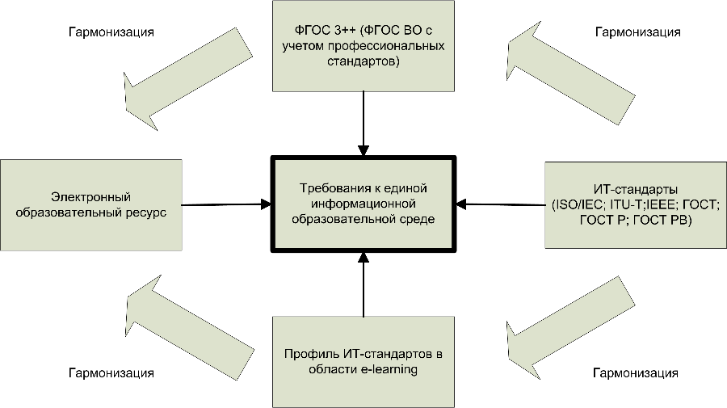
Рис. 1. Гармонизация требований к созданию единой информационной образовательной среды
При реализации процессного подхода были проанализированы четыре группы процессов по ИСО 9001, которые направлены на повышение качества систем управления применительно к образовательному учреждению, а также семь основных процессов по ГОСТ Р 53625-2009 (ИСО/МЭК 19796-1:2005) Информационные технологии. Обучение, образование и подготовка. Менеджмент качества, обеспечение качества и метрика. Часть 1:Общий подход, направленных на жизненный цикл систем обучения. Пример информационной модели процесса реализации концепции/проекта образовательной среды представлен на рисунке 2.
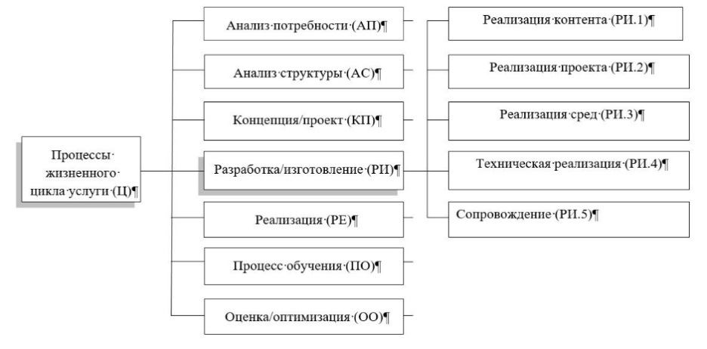
Рис. 2. Декомпозиция процессов реализации проекта информационно-образовательных сред

Взаимообмен образовательным контентом является важным фактором при применении ЕИОС. Перечень национальных и межгосударственных стандартов, разработанных в результате деятельности ТК 461 представлен по укрупненным группам (см. таблицу).
Таблица. Комплекс стандартов в области e-learning
Укрупненные группы стандартов | Перечень национальных и межгосударственных стандартов
Общие положения и терминология | ГОСТ Р 52652-2006  ГОСТ Р 52653-2006  ГОСТ Р ИСО/МЭК 2382-36-2011
Процессы и технологии электронного обучения | ГОСТ Р ИСО/МЭК 19778-1–2011 (технологии совместной деятельности)  ГОСТ Р ИСО/МЭК 19778-2-2011  ГОСТ Р ИСО/МЭК 19778-3-2011  ГОСТ Р ИСО/МЭК 24703-2011  ГОСТ Р 55770-2013 (ИСО/МЭК 19780-1:2008)  ГОСТ ISO/IEC 23988–2015  ГОСТ Р 57099-2016  ГОСТ Р 58025-2017  ГОСТ Р 57721-2017 (виртуальный эксперимент)^{а}
Компетенции | ГОСТ 33244–2015 (ISO/IEC TR 24763:2011)
Информационные системы | ГОСТ Р 52655-2006  ГОСТ Р 54818-2011  ГОСТ Р 54623-2011  ГОСТ Р 55749-2013  ГОСТ Р 57723- 2017 (библиотечные системы)
Учебная техника | ГОСТ Р 53626-2009  ГОСТ Р 53909 -2010  ГОСТ Р 54816-2011
Адаптируемость и доступность e-learning | ГОСТ Р 55769-2013  ГОСТ 33248–2015 (ISO/IEC 24751-2:2008)  ГОСТ 33249–2015 (ISO/IEC 24751-3:2008)
Электронные образовательные ресурсы | ГОСТ Р 52656-2006  ГОСТ Р 52657-2006  ГОСТ Р 53620-2009  ГОСТ Р ИСО 15836–2011  ГОСТ Р 55751-2013  ГОСТ Р 55750-2013  ГОСТ 33245–2015 (ISO/IEC TR 29163-1:2009)  ГОСТ 33246–2015 (ISO/IEC 12785-1:2009)  ГОСТ ISO/IEC 12785-2–2015  ГОСТ Р 57724-2017
Менеджмент качества | ГОСТ Р 53625-2009 (ИСО/МЭК 19796-1:2005)  ГОСТ Р 53723-2009  ГОСТ Р 54837-2011 (ИСО/МЭК 19796-3:2009)  ГОСТ ISO/IEC 23988–2015  ГОСТ Р 57722-2017
Метаданные | ГОСТ 33247–2015 (ISO/IEC 19788-1:2011)  ГОСТ ISO/IEC 19788-2–2015  ГОСТ ISO/IEC 19788-3–2015  ГОСТ ISO/IEC 19788-5–2015
Электронное портфолио | ГОСТ Р 57720-2017

Одной из задач цифрового университета будущего будет являться сопоставление профессиональных стандартов с образовательными программами для проведения качественного обучения будущих специалистов и формирования полноценного электронного портфолио, удовлетворяющего требования рынка трудовых ресурсов.
Для реализации такой концепции на базе университетов должна быть внедрена система компьютерного менеджмента качества образования, позволяющая производить мониторинг степени соответствия требований (в том числе требований работодателей, а также требований профессиональных стандартов) к образовательной деятельности с целью подтверждения достоверности и качества данных, содержащихся в электронном портфолио.
Следующим важным шагом на пути к формированию отдельных элементов таксономии цифрового университета будущего является создание электронного портфолио. Исходя из статистических данных, в настоящее время в Российской Федерации распространено явление, когда молодые люди, находящиеся в статусе студентов высших учебных заведений, либо только получившие квалификацию бакалавра/специалиста, реже – квалификацию магистра, устраиваются на работу по специальности в первый раз. Следовательно, именно на этот период приходится основная нагрузка по формированию портфолио обучающегося. Стандарт ГОСТ Р 57720-2017 «Информационно-коммуникационные технологии в образовании. Структура информации электронного портфолио базовая» регламентирует основные процессы построения и применения и улучшения портфолио учащегося [2].
Исходя из рекомендаций программы «Цифровая экономика Российской Федерации» навыки и компетенции, полученные обучающимися за различные периоды обучения, должны иметь цифровой вид и быть доступными для предоставления потенциальным работодателям или заинтересованным структурам. В свою очередь, предприятия-работодатели должны формировать требования для квалификации выпускаемых специалистов по различным профилям и направлениям. Уже сейчас такие требования можно увидеть в профессиональных стандартах.
Система оценки качества образования должна быть сфокусирована на результатах обучения, поэтому ее основная задача – удостовериться, что образовательная программа обеспечивает достижение студентами предполагаемых результатов обучения. При оценке результатов важным требованием является соответствие предполагаемых результатов обучения уровню программы, который определяется национальными требованиями к образовательным программам.
Наиболее сложным и значимым этапом является оценка фактических результатов обучения, т.е. тех знаний и компетенций, которыми овладели студенты в ходе обучения. Для этого применяются различные методы, которые оценивают фактические знания и компетенции обучаемых и сравнивают их с предполагаемыми результатами. Одним из таких методов является электронное тестирование. Оно необходимо для промежуточного и итогового контроля уровня освоения учебного материала по отдельным разделам или всему учебному курсу, а также для самоконтроля знаний. Средства электронного тестирования являются эффективным инструментом для решения таких задач.
Процессы разработки электронных тестов и оценки знаний обучаемых на основе статистической обработки результатов тестирования относятся к категории наиболее значимых процессов образовательной деятельности. Развитие электронного обучения обусловило необходимость разработки и стандартизации процессов электронного обучения на международном и национальном уровнях. Основываясь на этих стандартах, разработана общая процессная модель электронного обучения и детальные функциональные модели для процессов разработки электронных тестов, реализации тестирования и обработки результатов.
Применение средств электронного тестирования является основой для формирования компетенций (общекультурных, общепрофессиональных и профессиональных) и развития квалификаций у обучаемых. Для объективной оценки знаний также должны применяться методы электронного тестирования, позволяющие с наименьшими затратами времени проводить оценку знаний и документировать этот процесс.
Внедрение общих требований и стандартов, обеспечивающих комплексный подход при создании, внедрении и эксплуатации информационных образовательных систем на всех уровнях управления образованием. Наличие развитой среды с различными образовательными ресурсами значительно повышает доступность электронного обучения и многократность использования информационно-образовательного контента. Развитие нормативной базы, на основе требований которой эти ресурсы были созданы позволяют поддерживать качество оказываемых услуг на стабильно высоком уровне.

Список литературы
- Peoples B.E. Proceedings of the Emerging Technologies and Standardization for Learning, Education and Training -Industry Education Research Collaborations Create the Future of e Learning? // Innovative e Learning: Information Technology and Standards, a Current and Future Perspective. Shanghai (China). 2011. P. 56-62.
- B. Pozdneev, S. Sosenushkin, M.Sutyagin. E-learning: quality based on standards // Innovative Information Technologies: Materials of the International scientific-practical conference./Ed.Uvaysov S.U. -M.: HSE, 2014, -472 p.
- Программа «Цифровая экономика Российской Федерации» утверждена распоряжением Правительства Российской Федерации от 28 июля 2017 г. № 1632-р
- Позднеев Б.М., Сутягин М.В., Куприяненко И.А., Бушина Ф. Обеспечение качества и досупности электронного обучения на основе гармонизации стандартов, ИТ-Стандарт. 2016. № 1 (6). С. 10-14.
- Постановление Правительства Российской Федерации от 18 апреля 2016 г. № 317 «О реализации Национальной технологической инициативы»
- Федеральный закон от 29.12.2012 № 273-ФЗ «Об образовании в Российской Федерации»

References
- Peoples B.E. Proceedings of the Emerging Technologies and Standardization for Learning, Education and Training -Industry Education Research Collaborations Create the Future of e Learning?//Innovative e Learning: Information Technology and Standards, a Current and Future Perspective. Shanghai (China). 2011. P. 56-62.
- B. Pozdneev, S. Sosenushkin, M.Sutyagin. E-learning: quality based on standards//Innovative Information Technologies: Materials of the International scientific-practical conference./Ed.Uvaysov S.U. -M.: HSE, 2014, -472 p.
- The program "Digital Economy of the Russian Federation" was approved by the Decree of the Government of the Russian Federation of July 28, 2017 No. 1632-r J. Clerk Maxwell, A Treatise on Electricity and Magnetism, 3rd ed., vol. 2. Oxford: Clarendon, 1892, pp.68-73.
- Pozdneev B.M., Sutyagin M.V., Kupriyanenko I.A., Busina F. Ensuring the quality and availability of e-learning based on the harmonization of standards, IT-Standard. 2016. No. 1 (6). Pp. 10-14
- Decree of the Government of the Russian Federation of April 18, 2016 No. 317 "On the Implementation of the National Technological Initiative"
- Federal Law No. 273-FZ of December 29, 2012 "On Education in the Russian Federation"K. Elissa, “Title of paper if known,” unpublished.

